Resolución del Pleno del Instituto de Transparencia, Acceso a la Información Pública y Protección de Datos Personales del Estado de México y Municipios, con domicilio en Metepec, Estado de México, a diez de febrero de dos mil veintiuno.
VISTO el expediente electrónico formado con motivo del recurso de revisión número 05925/INFOEM/IP/RR/2020, interpuesto por el C. xxxxxxxxxxxxxxxxxxxxxxxxxxxxxxx xxxxxxxxxxxxxxxx, en lo sucesivo El Recurrente, en contra de la respuesta del Ayuntamiento de Ecatepec de Morelos, en lo subsecuente El Sujeto Obligado, se procede a dictar la presente resolución.
A N T E C E D E N T E S D E L A S U N T O
PRIMERO. De la Solicitud de Información.
Con fecha veinte de octubre de dos mil veinte, El Recurrente, presentó a través del Sistema de Acceso a la Información Mexiquense (SAIMEX) ante El Sujeto Obligado, solicitud de acceso a la información pública, registrada bajo el número de expediente 00664/ECATEPEC/IP/2020, mediante la cual solicitó información en el tenor siguiente:
“solicitud se encuentra en documento adjunto” [Sic]

De forma complementaria, el particular adjuntó el documento electrónico “Archivo Adjunto a la Solicitud”, sirven de sustento las siguientes imágenes ilustrativas:
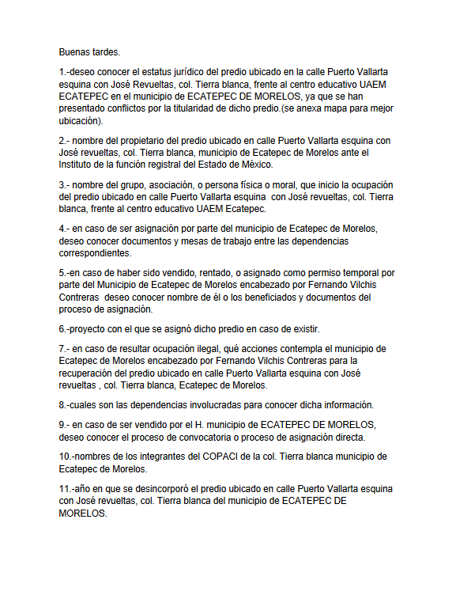
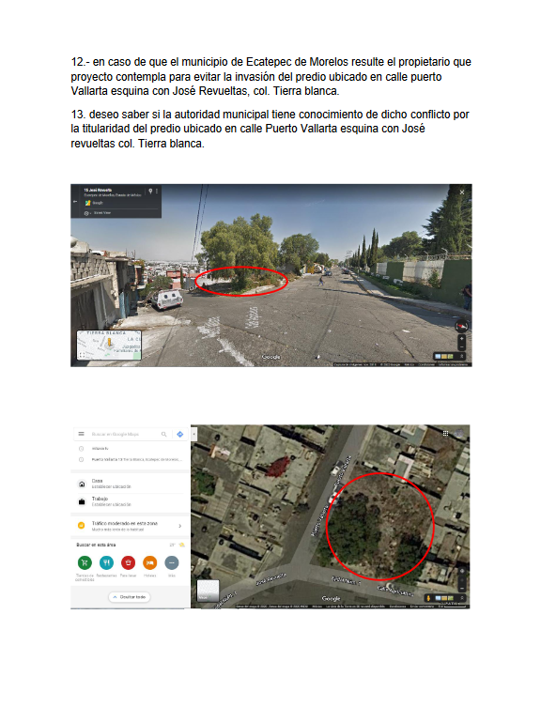
Modalidad de entrega: A través del SAIMEX y por correo electrónico.

SEGUNDO. De la respuesta del Sujeto Obligado.
En el expediente electrónico SAIMEX, se aprecia que el día doce de noviembre de dos mil veinte, El Sujeto Obligado dio respuesta a la solicitud de información 00664/ECATEPEC/IP/2020, resulta de nuestro interés lo siguiente:
“El H. Ayuntamiento Constitucional de Ecatepec de Morelos hace de su conocimiento la respuesta emitida por: Dirección de Gobierno Secretaría del Ayuntamiento Se anexa a la presente en formato PDF de respuesta emitida por las áreas antes mencionadas.” [Sic]

A mayor abundamiento, se advierte que El Sujeto Obligado adjuntó el documento electrónico “664-2020.pdf”, mismo que se tiene por reproducido en virtud de que será materia de análisis en el considerando respectivo.

TERCERO. Del recurso de revisión.
Inconforme con la respuesta notificada por El Sujeto Obligado, El Recurrente interpuso el recurso de revisión, en fecha uno de diciembre de dos mil veinte, el cual fue registrado en el sistema electrónico con el expediente número 05925/INFOEM/IP/RR/2020, en el cual arguye, las siguientes manifestaciones:
Acto Impugnado:
“la respuesta del sujeto obligado” [Sic]

Razones o Motivos de Inconformidad:
“l arespuesta esta incompleta ya que solicite 12 puntos y únicamente 2.por falta de respuesta por parte del sujeto obligado toda vez que solicite información y no fue entregada por completo.” [Sic]

CUARTO. Del turno del recurso de revisión.
Medio de impugnación que le fue turnado a la Comisionada Zulema Martínez Sánchez, por medio del sistema electrónico en términos del arábigo 185 fracción I de la Ley de Transparencia y Acceso a la información Pública del Estado de México y Municipios, del cual recayó acuerdo de admisión en fecha siete de diciembre de dos mil veinte, determinándose en él, un plazo de siete días para que las partes manifestaran lo que a su derecho corresponda en términos del numeral ya citado.

QUINTO. De la etapa de instrucción.
Así, una vez transcurrido el término legal referido, se advierte que El Sujeto Obligado fue omiso en presentar su informe justificado; de igual manera El Recurrente fue omiso en presentar alegatos, pruebas o manifestación alguna.
Por lo que una vez transcurrido el plazo establecido para que las partes manifestaran lo que a su derecho conviniera, en fecha diecinueve de enero de dos mil veintiuno, se decretó el cierre de instrucción en términos del artículo 185 fracción VI de la Ley de Transparencia y Acceso a la Información Pública del Estado de México y Municipios, iniciando el término legal para dictar resolución definitiva del asunto.

C O N S I D E R A N D O
PRIMERO. De la competencia.
Este Instituto de Transparencia, Acceso a la Información Pública y Protección de Datos Personales del Estado de México, es competente para conocer y resolver el presente recurso de revisión interpuesto por El Recurrente conforme a lo dispuesto en los artículos 6, apartado A, fracción IV de la Constitución Política de los Estados Unidos Mexicanos, 5, párrafos vigésimo segundo, vigésimo tercero y vigésimo cuarto, fracción IV de la Constitución Política del Estado Libre y Soberano de México, 1, 2 fracción II, 13, 29, 36 fracciones II y III, 176, 178, 179 fracción I, 181 párrafo tercero, 182, 185, 188 y 194 de la Ley de Transparencia y Acceso a la Información Pública del Estado de México y Municipios, 9 fracciones I, XXIV, 11 y 14 fracción I del Reglamento Interior del Instituto de Transparencia, Acceso a la Información Pública y Protección de Datos Personales del Estado de México.
Aunado a lo anterior, este Órgano Garante estima pertinente realizar un pronunciamiento ya que consientes de la situación que se vive en la actualidad a fin de otorgarle a los ciudadanos herramientas ágiles y accesibles para el ejercicio de los derechos humanos que se tutelan, se considera que a pesar de las condiciones a las que nos enfrentamos, se cuentan con las herramientas técnicas y tecnológicas necesarias que eviten mermar el ejercicio de los derechos correspondientes, sin que ello implique el poner en riesgo el diverso derecho a la salud de todos los partícipes en los procesos que conllevan.

SEGUNDO. Sobre los alcances del recurso de revisión.
Derivado de la impugnación realizada, es preciso e importante señalar que el recurso de revisión inmerso en la Ley de Transparencia vigente en la entidad, tiene el fin y alcance que señalan los numerales 176, 179, 181 párrafo cuarto, 194 y 195 y demás aplicables de la Ley de Transparencia y Acceso a la Información Pública del Estado de México y Municipios vigente, el cual será analizado conforme a las actuaciones que obren en el expediente electrónico, con la finalidad de reparar cualquier posible afectación al derecho de acceso a la información pública y garantizando el principio rector de máxima publicidad.

TERCERO. De las causas de improcedencia.
En el procedimiento de acceso a la información y de los medios de impugnación de la materia, se advierten diversos supuestos de procedibilidad, los cuales deben estudiarse con la finalidad de dar cumplimiento a los principios de legalidad y objetividad inmersos en el artículo 9 de Ley de Transparencia y Acceso a la Información Pública del Estado de México y Municipios, en correlación con la seguridad jurídica que debe generar lo actuado ante este Organismo garante.
Siendo facultad de este Órgano entrar al estudio de las causas de improcedencia que hagan valer las partes o que se adviertan de oficio por este Resolutor y por ende objeto de análisis previo al estudio de fondo del asunto, en los presupuestos procesales sobre el inicio o trámite de un proceso, generando eficacia jurídica en las resoluciones, máxime que se trata de una figura procesal adoptada en la ley de la materia, la cual impide su estudio y resolución cuando una vez admitido el recurso de revisión se advierta una causa de improcedencia que permita sobreseer el recurso de revisión, sin estudiar el fondo del asunto; circunstancias anteriores que no son incompatibles con el derecho de acceso a la justicia, ya que éste no se coarta por regular causas de improcedencia y sobreseimiento con tales fines. Así las cosas, del análisis de los expedientes electrónicos no se advierte ninguna causa de improcedencia que se actualice ni mucho menos alguna hecha valer por alguna de las partes, procediendo al estudio del fondo del asunto, en los siguientes términos.

CUARTO. Estudio y resolución del asunto
El análisis del presente recurso, se basará en el contenido íntegro de las actuaciones que obran en el expediente electrónico, para así estar en posibilidad este Órgano Colegiado de dictar el fallo correspondiente conforme a derecho, tomando en consideración los elementos aportados por las partes y respetando en todo momento al principio de máxima publicidad consagrado en nuestra Constitución Federal, Local y demás leyes aplicables en la materia, así como en los tratados internacionales en los que el Estado Mexicano sea parte, en concordancia con el párrafo tercero del artículo 1 de la Constitución Federal y el diverso 8 de la Ley de Transparencia local.
En este tenor, es necesario subrayar que el derecho de acceso a la información pública, implica que cualquier persona conozca la información contenida en los documentos que se encuentren en los archivos de los sujetos obligados, conforme a los artículos 4, 12, 24 último párrafo y 160 de la Ley local en la materia, que a la letra citan:
“Artículo 4. El derecho humano de acceso a la información pública es la prerrogativa de las personas para buscar, difundir, investigar, recabar, recibir y solicitar información pública, sin necesidad de acreditar personalidad ni interés jurídico.
Toda la información generada, obtenida, adquirida, transformada, administrada o en posesión de los sujetos obligados es pública y accesible de manera permanente a cualquier persona, en los términos y condiciones que se establezcan en los tratados internacionales de los que el Estado mexicano sea parte, en la Ley General, la presente Ley y demás disposiciones de la materia, privilegiando el principio de máxima publicidad de la información. Solo podrá ser clasificada excepcionalmente como reservada temporalmente por razones de interés público, en los términos de las causas legítimas y estrictamente necesarias previstas por esta Ley.
Los sujetos obligados deben poner en práctica, políticas y programas de acceso a la información que se apeguen a criterios de publicidad, veracidad, oportunidad, precisión y suficiencia en beneficio de los solicitantes.
Artículo 12. Quienes generen, recopilen, administren, manejen, procesen, archiven o conserven información pública serán responsables de la misma en los términos de las disposiciones jurídicas aplicables.
Los sujetos obligados sólo proporcionarán la información pública que se les requiera y que obre en sus archivos y en el estado en que ésta se encuentre. La obligación de proporcionar información no comprende el procesamiento de la misma, ni el presentarla conforme al interés del solicitante; no estarán obligados a generarla, resumirla, efectuar cálculos o practicar investigaciones.
(…)
Artículo 24.
(…)
Los sujetos obligados solo proporcionarán la información pública que generen, administren o posean en el ejercicio de sus atribuciones.”
(…)
Artículo 160. Los sujetos obligados deberán otorgar acceso a los documentos que se encuentren en sus archivos o que estén obligados a documentar de acuerdo con sus facultades, competencias o funciones en el formato que el solicitante manifieste, de entre aquellos formatos existentes, conforme a las características físicas de la información o del lugar donde se encuentre así lo permita.
En caso que la información solicitada consista en bases de datos se deberá privilegiar la entrega de la misma en formatos abiertos.”[Sic]

Así que la obligación de los Sujetos Obligados de dar acceso a la información pública que generen, administren o posean, se tendrá por cumplida cuando el solicitante tenga a su disposición la información requerida, o cuando realice la consulta de la misma en el lugar que ésta se localice, de acuerdo a lo señalado por el artículo 166 de la Ley local en la materia, que se reproduce de la siguiente forma:
“Artículo 166. La obligación de acceso a la información pública se tendrá por cumplida cuando el solicitante tenga a su disposición la información requerida, o cuando realice la consulta de la misma en el lugar en el que ésta se localice.” [Sic]
Una vez sentado lo anterior, en una aproximación inicial, es procedente mencionar que la solicitud de información 00664/ECATEPEC/IP/2020 se nutre de 12 -doce- requerimientos, respecto de los cuales no fue precisado el elemento temporal, debiendo de ser delimitado al veinte de octubre de dos mil veinte, es decir, a la fecha de la solicitud.
Dicha precisión con fundamento en los artículos 13 y 181 cuarto párrafo de la Ley en materia, normatividad invocada cuyo contenido literal es el siguiente:
“Artículo 13. El Instituto, en el ámbito de sus atribuciones, deberá suplir cualquier deficiencia para garantizar el ejercicio del derecho de acceso a la información.
Artículo 181. (…)
Durante el procedimiento deberá aplicarse la suplencia de la queja a favor del recurrente, sin cambiar los hechos expuestos, asegurándose de que las partes puedan presentar, de manera oral o escrita, los argumentos que funden y motiven sus pretensiones.” [Sic]

Bajo estas líneas argumentativas, al retomar y delimitar los requerimientos del ahora Recurrente, de manera objetiva se precisa que versan en conocer la siguiente información:
Del predio referido en la solicitud de información 00664/ECATEPEC/IP/2020, a la fecha de la solicitud:
- Estatus jurídico.
- Nombre del propietario ante el Instituto de la Función Registral del Estado de México.
- Nombre del grupo, asociación, persona física, persona moral o equivalente que inició la ocupación.
- En caso de ser asignación del Sujeto Obligado, el o los documentos y soportes de mesas de trabajo.
- En caso de haber sido vendido, rentado o asignado temporalmente, el o los documentos donde consten los beneficiarios y el proceso de asignación.
- El o los documentos donde conste el proyecto de asignación.
- En caso de ocupación ilegal, el o los documentos donde consten las acciones contempladas para su recuperación.
- El o los documentos donde conste la denominación de las dependencias involucradas para conocer de dicha información.
- En caso de ser vendido, el o los documentos que integren el proceso de convocatoria o asignación directa.
- El o los documentos donde conste el nombre de los integrantes del Comité de Participación Ciudadana de la Colonia Tierra Blanca.
- El o los documentos donde conste el año de desincorporación.
- En caso de que propiedad del Ayuntamiento, el o los documentos donde conste el proyecto para evitar la invasión del predio.
- Deseo saber si la autoridad municipal tiene conocimiento de dicho conflicto de la titularidad del predio ubicado en calle Puerto Vallarta esquina con José revueltas col. Tierra blanca.

En este tenor, en alusión a los requerimientos formulados por el particular, resulta oportuno traer a colación el organigrama del Sujeto Obligado, susceptible de ser consultado en la siguiente dirección electrónica: https://www.ipomex.org.mx/ipo3/lgt/indice/ECATEPEC/art_92_ii_b.web



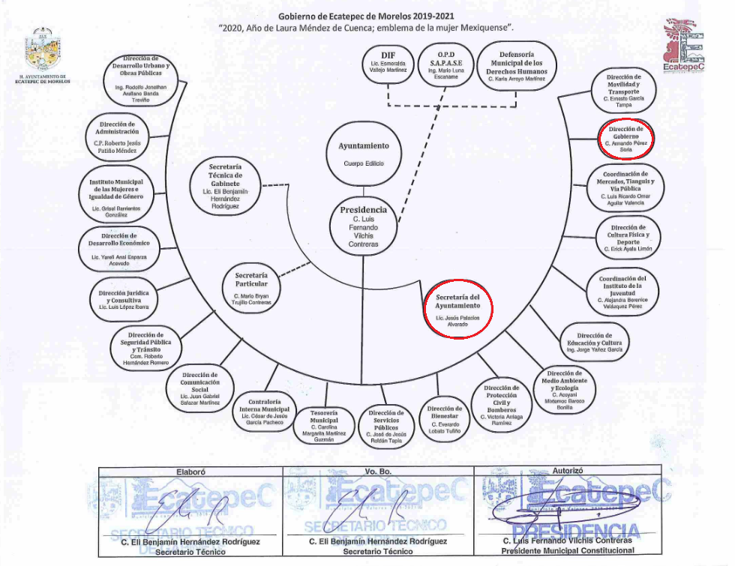

De lo expuesto con anterioridad, se desprende que El Sujeto Obligado se auxilia de diversas Direcciones, Departamentos y Órganos para cumplir con sus fines y objetivos, resultando de nuestro interés la Secretaría del Ayuntamiento, así como la Dirección de Gobierno. En este tenor, resultan aplicables los artículos 46 y 61 del Bando Municipal del Sujeto Obligado; el numeral 91 de la Ley Organica Municipal del Estado de México; apartados VII y IX del Manual de Organización de la Secretaria del Ayuntamiento; así como los apartados VII y IX del Manual de Organización de la Dirección de Gobierno, porciones normativas que disponen a la literalidad lo siguiente:
Bando Municipal de Ecatepec de Morelos 2020
“Artículo 46. El titular de la Secretaría del H. Ayuntamiento deberá levantar las Actas de Cabildo respectivas, así como emitir los citatorios para la celebración de las sesiones de Cabildo.
El Secretario del H. Ayuntamiento contará con las atribuciones que le otorga el Artículo 91 de la Ley Orgánica Municipal del Estado de México; tendrá a su cargo la Oficialía de Partes Común del H. Ayuntamiento, el Archivo General del H. Ayuntamiento, el Sistema Municipal de Información y la Oficina Central de Diligencias; expedirá permisos para eventos sociales, constancias de vecindad, de identidad, última residencia o domiciliarias que soliciten los habitantes del municipio, las de personas jurídicas colectivas, instituciones públicas, las de notorio arraigo, de actividad y demás que legalmente procedan; supervisará el ejercicio de las funciones de la Junta Municipal de Reclutamiento y del Departamento de Patrimonio Municipal; atenderá los asuntos internacionales, así como las demás que le señalen expresamente el H. Ayuntamiento, las leyes, reglamentos y demás disposiciones jurídicas vigentes aplicables.
Artículo 61. La Dirección de Gobierno garantizará la paz social y la gobernabilidad, privilegiando el diálogo y el respeto a los derechos humanos; fomentará la participación ciudadana, en el diseño de los objetivos y políticas de desarrollo que mejoren las condiciones de vida y los niveles de bienestar en las comunidades con un buen manejo asertivo y empático; y en equipo con las delegaciones municipales, Consejos de Participación Ciudadana y organizaciones sociales, determinará el rumbo al que deben dirigirse las políticas de gobierno para impulsar el desarrollo comunitario, fortaleciendo la identidad municipal y la solidaridad vecinal; atenderá los diferentes núcleos de la sociedad que integran el municipio; consensará democráticamente los actos de gobierno con las diferentes expresiones políticas en esta Administración Pública Municipal; difundirá la reglamentación municipal e incluirá aquellas normas de carácter federal y estatal que regulen actividades dentro de la jurisdicción del municipio de Ecatepec de Morelos; brindará atención a los migrantes mediante la Coordinación de Asuntos Migratorios y Relaciones Exteriores; y coadyuvará con las diversas dependencias de la Administración Pública Municipal, para la aplicación de las medidas de apremio descritas en la normatividad aplicable procedente a su incumplimiento, previa garantía de audiencia, así como las demás que le confiera este ordenamiento.” [Sic]

Ley Orgánica Municipal del Estado de México
“Artículo 91.- La Secretaría del Ayuntamiento estará a cargo de un Secretario, el que, sin ser miembro del mismo, deberá ser nombrado por el propio Ayuntamiento a propuesta del Presidente Municipal como lo marca el artículo 31 de la presente ley. Sus faltas temporales serán cubiertas por quien designe el Ayuntamiento y sus atribuciones son las siguientes:
I. Asistir a las sesiones del ayuntamiento y levantar las actas correspondientes;
II. Emitir los citatorios para la celebración de las sesiones de cabildo, convocadas legalmente;
III. Dar cuenta en la primera sesión de cada mes, del número y contenido de los expedientes pasados a comisión, con mención de los que hayan sido resueltos y de los pendientes;
IV. Llevar y conservar los libros de actas de cabildo, obteniendo las firmas de los asistentes a las sesiones;
V. Validar con su firma, los documentos oficiales emanados del ayuntamiento o de cualquiera de sus miembros;
VI. Tener a su cargo el archivo general del ayuntamiento;
VII. Controlar y distribuir la correspondencia oficial del ayuntamiento, dando cuenta diaria al presidente municipal para acordar su trámite;
VIII. Publicar los reglamentos, circulares y demás disposiciones municipales de observancia general;
IX. Compilar leyes, decretos, reglamentos, periódicos oficiales del estado, circulares y órdenes relativas a los distintos sectores de la administración pública municipal;
X. Expedir las constancias de vecindad, de identidad o de última residencia que soliciten los habitantes del municipio, en un plazo no mayor de 24 horas, así como las certificaciones y demás documentos públicos que legalmente procedan, o los que acuerde el ayuntamiento;
XI. Elaborar con la intervención del síndico el inventario general de los bienes muebles e inmuebles municipales, así como la integración del sistema de información inmobiliaria, que contemple los bienes del dominio público y privado, en un término que no exceda de un año contado a partir de la instalación del ayuntamiento y presentarlo al cabildo para su conocimiento y opinión.
En el caso de que el ayuntamiento adquiera por cualquier concepto bienes muebles o inmuebles durante su ejercicio, deberá realizar la actualización del inventario general de los bienes muebles e inmuebles y del sistema de información inmobiliaria en un plazo de ciento veinte días hábiles a partir de su adquisición y presentar un informe trimestral al cabildo para su conocimiento y opinión.
XII. Integrar un sistema de información que contenga datos de los aspectos socio-económicos básicos del municipio;
XIII. Ser responsable de la publicación de la Gaceta Municipal, así como de las publicaciones en los estrados de los Ayuntamientos; y
XIV. Las demás que le confieran esta Ley y disposiciones aplicables.” [Sic]

Manual General de Organización de la Secretaria del Ayuntamiento
“VII. Estructura orgánica
Secretaría del Ayuntamiento
  - Coordinador administrativo
  - Sistema Municipal de Información
  - Departamento de Archivo Municipal
  - Departamento de Atención Ciudadana y Oficialía de Partes
  - Junta Municipal de Reclutamiento
  - Departamento de Patrimonio Municipal
  - Departamento de Receptoría Juvenil
(…)
IX Funciones
(…)
1.6 Departamento de patrimonio municipal
- Coordinar todos los trabajos, así como cumplir con lo que se le solicitan por parte de cuenta pública en relación al inventario de bienes muebles e inmuebles así como del propio ayuntamiento.
- Expedir constancias de no-propiedad municipal.
- Revisar documentación, inspección física del mueble y del archivo.
- Realizar verificación de predios propiedad del municipio.
- Elaborar resguardo de bienes muebles.
- Integrar expediente de predios propiedad municipal para acuerdos de Cabildo.
- Integrar expedientes para escrituración municipal.
- Elaborar inventario físico de los inmuebles, propiedad municipal del H. Ayuntamiento.
- Resguardo completo de expedientes por colonia y fraccionamiento de áreas de donación.” [Sic]

Manual de Organización Dirección de Gobierno
VII. Estructura orgánica
1. Dirección de Gobierno
1.1. Departamento operativo
1.2 Subdirección de Gobierno
1.3. Departamento de Asuntos Religiosos
1.4. Departamento de Consejos de Participación Ciudadana y Delegaciones Municipales
1.5. Departamento de Atención a Organizaciones Políticas y Sociales
1.5.1. Departamento de Organizaciones Políticas
1.6. Coordinación de Asuntos Migratorios y Relaciones Exteriores
(…)
IX. Funciones por unidad administrativa
(…)
1.4 Departamento de consejos de participación ciudadana y delegaciones municipales
Funciones
(…)
- Participar, de acuerdo con la convocatoria que emita el H. Ayuntamiento, en el proceso de elección de los Consejos de Participación Ciudadana y Delegados Municipales
(…)
- Llevar el registro actualizado de la totalidad de los Consejos de Participación Ciudadana y Delegados Municipales.
- Coordinar y dar seguimiento a las gestiones que realicen los Consejos de Participación Ciudadana y Delegados Municipales ante las diversas dependencias de la Administración Pública Municipal.
- Orientar y atender los planteamientos y demandas que los Consejos de Participación Ciudadana y Delegados Municipales requieran en el ejercicio de sus funciones.
- Las que expresamente le delegue el Director de Gobierno” [Sic]

En efecto de la normatividad previamente plasmada se desprende que los titulares de la Secretaría del Ayuntamiento, así como de la Dirección de Gobierno fungen como los Sujetos Habilitados Competentes para atender los requerimientos formulados por el particular, lo anterior, en razón de que su esfera competencial los constriñe a generar, poseer y administrar la información requerida.
Adicionalmente, de acuerdo a la naturaleza de la información solicitada se concluye que ésta pertenece de forma parcial a las obligaciones de transparencia común, robustece lo anterior los artículos 24, fracción XII y 92, fracción XXXVIII de la Ley de Transparencia y Acceso a la Información Pública del Estado de México y Municipios, normatividad que señala a la literalidad lo siguiente:
“Artículo 24. Para el cumplimiento de los objetivos de esta Ley, los sujetos obligados deberán cumplir con las siguientes obligaciones, según corresponda, de acuerdo a su naturaleza:
(…)
XII. Publicar y mantener actualizada la información relativa a las obligaciones generales de transparencia previstas en la presente Ley o determinadas así por el Instituto, y en general aquella que sea de interés público;
(…)
Artículo 92. Los sujetos obligados deberán poner a disposición del público de manera permanente y actualizada de forma sencilla, precisa y entendible, en los respectivos medios electrónicos, de acuerdo con sus facultades, atribuciones, funciones u objeto social, según corresponda, la información, por lo menos, de los temas, documentos y políticas que a continuación se señalan:
(…)
XXXVIII. El inventario de bienes muebles e inmuebles en posesión y propiedad;
(…)” [Sic]

Robustece lo anterior, las siguientes imágenes ilustrativas, correspondientes a la tabla de aplicabilidad del Sujeto Obligado, susceptible de ser consultada en la siguiente dirección electrónica:
https://www.infoem.org.mx/es/contenido/transparencia/directorio-de-sujetos-obligados

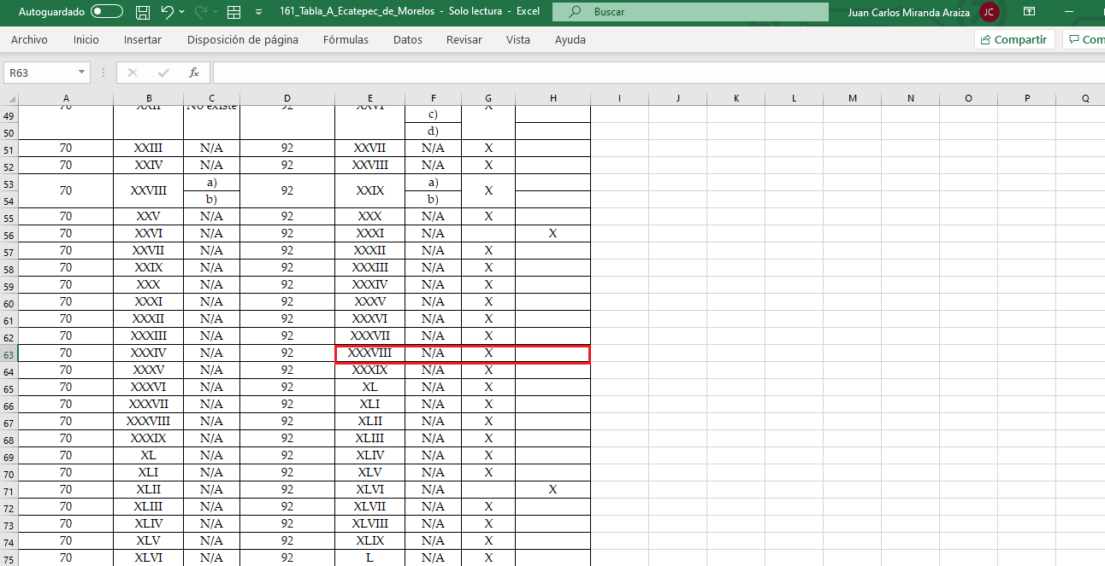
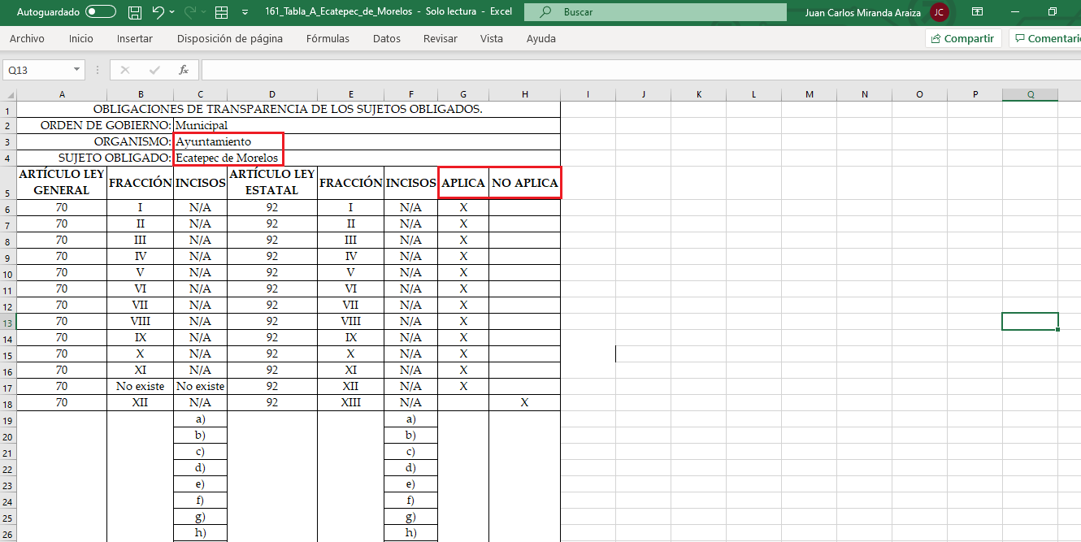
Una vez sentado lo anterior, como se mencionó en el antecedente segundo, El Sujeto Obligado en fecha doce de noviembre de dos mil veinte, rindió su respuesta a la soliciutd de información formulada por el particular, adjuntando para tal efecto lo siguiente:
- “664-2020.pdf”: Compila lo siguiente:
- Oficio sin número, signado por la Titular de la Unidad de Transparencia y dirigido al particular, en alusión a la solicitud de información 00664/ECATEPEC/IP/2020 manifiesta adjuntar respuestas emitidas por la Dirección de Gobierno, así como por la Secretaría del Ayuntamiento, de fecha doce de noviembre de dos mil veinte.
- Oficio DG/ECA/1295/2020 signado por el Encargado de Despacho de la Dirección de Gobierno y dirigido a la Titular de la Unidad de Trasparencia, en sintesis refiere el nombre y cargo de los integrantes del Comité de Participación Ciudadana de la Colonia Tierra Blanca; de fecha veintiocho de octubre de dos mil veinte.
- Oficio SHA/ECA/4254/2020 signado por el Secretario del Ayuntamiento y dirigido a la Titular de la Unidad de Transparencia, en alusión a la solicitud de información 00664/ECATEPEC/IP/2020, manifiesta adjuntar el oficio SHA/DPM/0479/2020 para mejor proveer; de fecha diez de noviembre de dos mil veinte.
- Oficio SHA/DPM/0479/2020 signado por la Jefa del Departamento de Patrimonio Municipal y dirigido al Secretario del Ayuntamiento, en lo medular refiere que el predio referido en la solicitud de información 00664/ECATEPEC/IP/2020 no forma parte del patrimonio municipal; de fecha seis de noviembre de dos mil veinte.

De ahí que deba arribarse a la premisa de que mediante su respuesta El Sujeto Obligado precisó que el predio referido en la solicitud de información 00664/ECATEPEC/IP/2020 no forma parte del patrimonio municipal, destacando entonces que el Pleno de este Organismo Garante, ha sostenido que ante la presencia de un hecho negativo, resultaría innecesaria una declaratoria de inexistencia en términos de 19, 169 y 170 de la Ley de Transparencia y Acceso a la Información Pública del Estado de México y Municipios, y ante un hecho negativo resulta aplicable la siguiente tesis:
“HECHOS NEGATIVOS, NO SON SUSCEPTIBLES DE DEMOSTRACION.
Tratándose de un hecho negativo, el Juez no tiene por qué invocar prueba alguna de la que se desprenda, ya que es bien sabido que esta clase de hechos no son susceptibles de demostración.” [Sic]

En virtud de lo anterior, a toda luz es posible advertir que los requerimientos identificados con los numerales 1 -uno- y 3 -tres- al 12 -doce- fueron colmados mediante la respuesta primigenia. Por cuanto hace al requerimiento identificado con el numeral 13 -trece- es posible advertir que consta medularmente de manifestaciones subjetivas que no pueden ser atendidas mediante el derecho de Acceso a la Información.
Ahora bien, en referencia al requerimiento identificado con el numeral 2 -dos-, es menester señalar que el particular aduce a soportes documentales generados, poseídos o administrados por diverso Sujeto Obligado, sirve de sustento la siguiente imagen ilustrativa correspondiente al padrón de sujetos obligados, susceptible de ser consultado en la siguiente dirección electrónica:
https://www.ipomex.org.mx/ipo3/lgt/indice/INFOEM/art_92_i/2/30/999.web#goTo

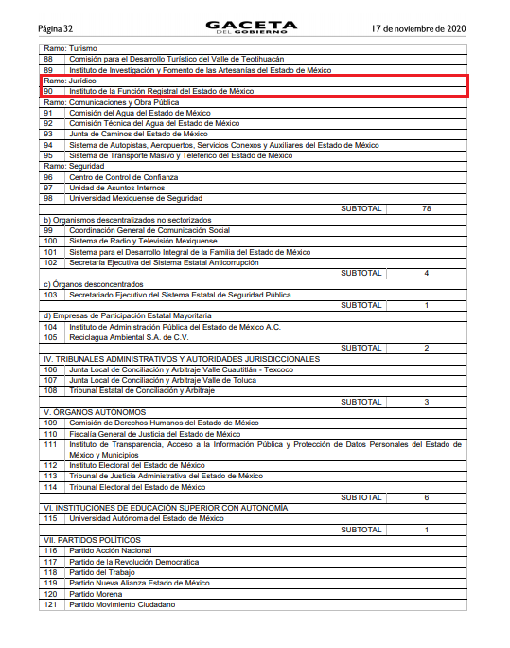
Inconforme con la respuesta del Sujeto Obligado, El Recurrente interpuso recurso de revisión en fecha uno de diciembre, admitiéndose el siete de diciembre, ambos de dos mil veinte. Señalando como razones o motivos de inconformidad:
“l arespuesta esta incompleta ya que solicite 12 puntos y únicamente 2.por falta de respuesta por parte del sujeto obligado toda vez que solicite información y no fue entregada por completo.” [Sic]

De manera adicional, como fue mencionado en el antecedente quinto, El Sujeto Obligado fue omiso en rendir su informe justificado, luego entonces, hasta aquí lo expuesto se desprenden las siguientes consideraciones:
- Mediante solicitud de acceso a la información pública fueron formulados diversos requerimientos con relación a un predio determinado, así como a los integrantes del Comité de Participación Ciudadano en la Colonia Tierra Blanca.
- De una interpretación sistemática a los artículos 46 y 61 del Bando Municipal del Sujeto Obligado; el numeral 91 de la Ley Organica Municipal del Estado de México; apartados VII y IX del Manual de Organización de la Secretaria del Ayuntamiento; así como los apartados VII y IX del Manual de Organización de la Dirección de Gobierno; se arriba a la conclusión de que el Secretario del Ayuntamiento, así como el Director de Gobierno fungen como los sujetos habilitados competentes para atender la solicitud de información.
- Mediante respuesta, El Sujeto Obligado se limitó a señalar el nombre y cargo de los integrantes del Comité de Participación Ciudadano en la Colonia Tierra Blanca. Adicionalmente, precisó que el predio referido en la solicitud de información no estriba en propiedad del Ayuntamiento, luego entonces, en los archivos municipales no obra la información requerida por el particular, lo anterior bajo la óptica del principio accesorium non ducit, sequitur suum principalei, es decir, lo accesorio sigue la suerte de lo principal.
Aunado a lo anterior, en referencia al segundo requerimiento de la solicitud de información 00664/ECATEPEC/IP/2020, se desprende que esté consiste en acceder a información generada, poseída o administrada por sujeto obligado diverso, no obstante, El Sujeto Obligado inobservó lo dispuesto en el artículo 167 de la Ley de Transparencia local -obligación de comunicar la notoria incompetencia dentro de los tres días hábiles posteriores a la recepción de la solicitud-.
- Por otra parte, de una interpretación literal a los motivos de inconformidad esgrimidos, es posible advertir que El Recurrente se inconformó de que la información le fue entregada de manera incompleta, actualizando la causal de procedencia inmersa en el numeral 179, fracción V de la Ley de Transparencia y Acceso a la Información Pública del Estado de México y Municipios.
- Finalmente, cabe precisar que, la violación al derecho de acceso a la información no fue subsanada en la etapa de manifestaciones, en virtud de que El Sujeto Obligado fue omiso en rendir su informe justificado.
Con base en lo anteriormente expuesto, resulta procedente ordenar al Sujeto Obligado haga entrega al Recurrente de la siguiente información:
- Acuerdo que emita el Comité de Transparencia en el que se confirme la declaración de incompetencia del Sujeto Obligado, respecto del o los documentos donde conste el nombre del propietario del predio referido en la solicitud de información 00664/ECATEPEC/IP/2020, ante el Instituto de la Función Registral del Estado de México.

En mérito de lo expuesto en líneas anteriores, resultan parcialmente fundados los motivos de inconformidad vertidos por El Recurrente, por ello con fundamento en el artículo 186 fracción III de la Ley de Transparencia y Acceso a la Información Pública del Estado de México y Municipios, se MODIFICA la respuesta a la solicitud de información 00664/ECATEPEC/IP/2020, que ha sido materia del presente fallo.
Razón por la cual es dable ORDENAR al Sujeto Obligado haga entrega al Recurrente vía SAIMEX, de la información precisada con anterioridad.
Por lo antes expuesto y fundado es de resolverse y;

S E RESUELVE
PRIMERO. Se MODIFICA la respuesta entregada por EL SUJETO OBLIGADO a la solicitud de información número 00664/ECATEPEC/IP/2020, por resultar parcialmente fundados los motivos de inconformidad que arguye EL RECURRENTE, en términos del Considerando CUARTO de la presente resolución.

SEGUNDO. Se ORDENA al SUJETO OBLIGADO haga entrega al RECURRENTE, vía SAIMEX y por correo electrónico, de lo siguiente:
- Acuerdo que emita el Comité de Transparencia en el que se confirme la declaración de incompetencia del Sujeto Obligado, respecto del o los documentos donde conste el nombre del propietario del predio referido en la solicitud de información 00664/ECATEPEC/IP/2020 ante el Instituto de la Función Registral del Estado de México.

TERCERO. Notifíquese al Titular de la Unidad de Transparencia del SUJETO OBLIGADO, para que conforme al artículo 186 último párrafo, 189 segundo párrafo y 194 de la Ley de Transparencia y Acceso a la Información Pública del Estado de México y Municipios; dé cumplimiento a lo ordenado dentro del plazo de diez días hábiles, debiendo informar a este Instituto en un plazo de tres días hábiles siguientes sobre el cumplimiento dado a la presente resolución.

CUARTO. De conformidad con el artículo 198 de la Ley de Transparencia y Acceso a la Información Pública del Estado de México y Municipios, de considerarlo procedente, el Sujeto Obligado de manera fundada y motivada, podrá solicitar una ampliación de plazo para el cumplimiento de la presente resolución.

QUINTO.- NOTIFÍQUESE al RECURRENTE la presente resolución vía SAIMEX y por correo electrónico, y hágase de su conocimiento que en caso de que considere que le cause algún perjuicio, podrá promover el Juicio de Amparo en los términos de las leyes aplicables, de acuerdo a lo estipulado por el artículo 196, de la Ley de Transparencia y Acceso a la Información Pública del Estado de México y Municipios.

ASÍ LO RESUELVE, POR UNANIMIDAD DE VOTOS, EL PLENO DEL INSTITUTO DE TRANSPARENCIA, ACCESO A LA INFORMACIÓN PÚBLICA Y PROTECCIÓN DE DATOS PERSONALES DEL ESTADO DE MÉXICO Y MUNICIPIOS, CONFORMADO POR LOS COMISIONADOS ZULEMA MARTÍNEZ SÁNCHEZ, EVA ABAID YAPUR, JOSÉ GUADALUPE LUNA HERNÁNDEZ, JAVIER MARTÍNEZ CRUZ Y LUIS GUSTAVO PARRA NORIEGA EN LA CUARTA SESIÓN ORDINARIA CELEBRADA EL DIEZ DE FEBRERO DE DOS MIL VEINTIUNO, ANTE EL SECRETARIO TÉCNICO DEL PLENO, ALEXIS TAPIA RAMÍREZ.

Zulema Martínez Sánchez
Comisionada Presidenta
(Rúbrica).

Eva Abaid Yapur
Comisionada
(Rúbrica).

José Guadalupe Luna Hernández
Comisionado
(Rúbrica).

Alexis Tapia Ramírez
Secretario Técnico del Pleno
(Rúbrica).

Javier Martínez Cruz
Comisionado
(Rúbrica).

Luis Gustavo Parra Noriega
Comisionado
(Rúbrica).

Esta hoja corresponde a la resolución de fecha diez de febrero de dos mil veintiuno, emitida en el recurso de revisión 05925/INFOEM/IP/RR/2020.
OSAM/JCMA

IMPROCEDENCIA Y SOBRESEIMIENTO EN EL JUICIO DE AMPARO. LAS CAUSAS PREVISTAS EN LOS ARTÍCULOS 73 Y 74 DE LA LEY DE LA MATERIA, RESPECTIVAMENTE, NO SON INCOMPATIBLES CON EL ARTÍCULO 25.1 DE LA CONVENCIÓN AMERICANA SOBRE DERECHOS HUMANOS. Del examen de compatibilidad de los artículos 73 y 74 de la Ley de Amparo con el artículo 25.1 de la Convención Americana sobre Derechos Humanos no se advierte que el derecho interno desatienda los estándares que pretenden proteger los derechos humanos en dicho tratado, por regular causas de improcedencia y sobreseimiento que impiden abordar el estudio de fondo del asunto en el juicio de amparo, en virtud de que el propósito de condicionar el acceso a los tribunales para evitar un sobrecargo de casos sin mérito, es en sí legítimo, por lo que esa compatibilidad, en cuanto a los requisitos para la admisibilidad de los recursos dependerá, en principio, de los siguientes criterios: no pueden ser irracionales ni de tal naturaleza que despojen al derecho de su esencia, ni discriminatorios y, en el caso, la razonabilidad de esas causas se justifica por la viabilidad de que una eventual sentencia concesoria tenga un ámbito de protección concreto y no entre en conflicto con el orden jurídico, no son de tal naturaleza que despojen al derecho de su esencia ni tampoco son discriminatorias, pues no existe alguna condicionante para su aplicabilidad, en función de cuestiones personales o particulares del quejoso. Por tanto, las indicadas causas de improcedencia y sobreseimiento no son incompatibles con el citado precepto 25.1, pues no impiden decidir sencilla, rápida y efectivamente sobre los derechos fundamentales reclamados como violados dentro del juicio de garantías.

